О празднике «День России»
12 июня — День России
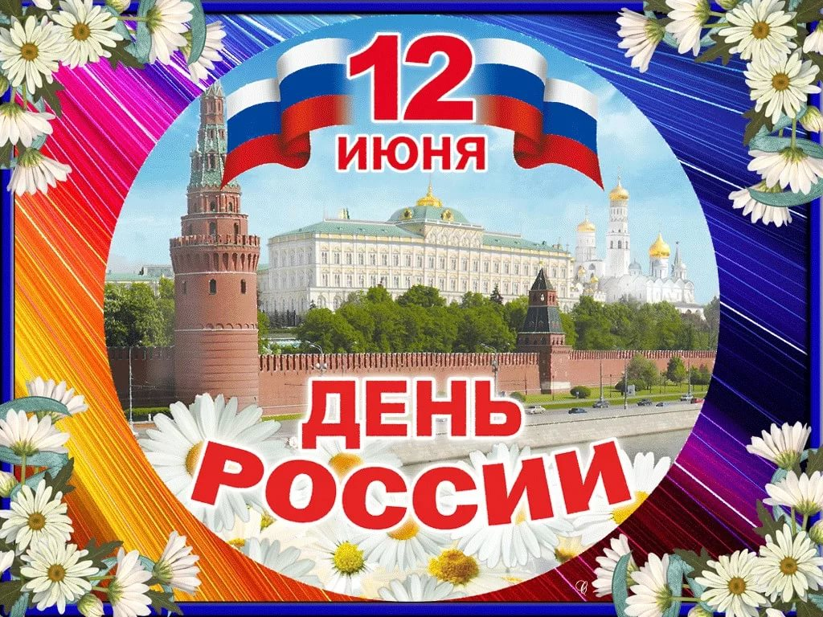

День России — это один из самых «молодых» государственных праздников в нашей стране. Поначалу он назывался «День независимости России». А появился этот праздник потому, что 12 июня 1990 года на Первом съезде народных депутатов РСФСР была принята Декларация о государственном суверенитете России. Это означало, что Россия стала отдельным, самостоятельным государством, основанным на принципах равноправия и партнерства. Тогда, в 1990 году, Указом Президента РФ Б. Н. Ельцина день 12 июня был объявлен государственным праздником России. А в 1994 году Президент издал новый Указ, по которому праздник стал называться «День России».
У каждого государства есть свой флаг и свой герб. Раньше, когда наша страна еще называлась СССР, у нее был красный флаг, в верхнем углу которого были изображены звезда, серп и молот. Но Декларация о государственном суверенитете России обозначила, что появилось новое государство, а значит, необходимо было создать новые Государственный герб и Государственный флаг. Для организации этой работы была создана Правительственная комиссия. После долгого обсуждения комиссия предложила, чтобы флаг России был трехцветным — бело-сине-красным, а на российском гербе был изображен золотой двуглавый орел на красном поле. И в 1993 году Указами Президента Б. Н. Ельцина флаг и герб были утверждены.
Герб России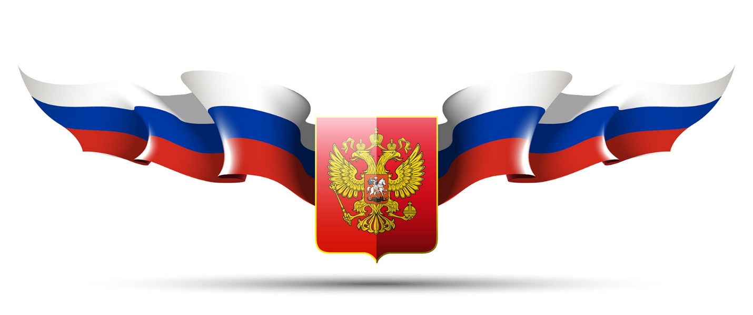
Герб с золотым двуглавым орлом на красном поле напоминает гербы конца XV-XVII веков. Рисунок орла похож на те рисунки, что украшали памятники эпохи Петра Великого. Над головами орла изображены три исторические короны Петра Великого, символизирующие в новых условиях суверенитет — как всей Российской Федерации, так и ее частей.
Скипетр и держава олицетворяют государственную власть и единое государство. Изображение всадника, поражающего копьем дракона, — это один из древних символов борьбы добра со злом, света с тьмой, защиты Отечества.
Восстановление двуглавого орла как Государственного герба России символизирует неразрывность отечественной истории. Герб современной России — новый, но его составные части выполнены в традициях истории нашего государства.
Флаг России
Флаг является одним из важных символов государства. Государственный Флаг России — символ единения и согласия, национальной принадлежности и культуры. И если вы подойдете к правительственному зданию, то непременно увидите, что над ним развевается российский флаг.
Флаг — это знак уважения к Родине. За осквернение флага следует строгое наказание, как за оскорбление государства.
Каждый цвет российского флага имеет свое значение:
белый — мир, чистота, совершенство;
синий — вера и верность;
красный — энергия, сила, кровь, пролитая за Отечество.
Флаг Российской Федерации вывешивается на стенах зданий государственных учреждений или поднимается на мачтах-флагштоках в дни государственных праздников.
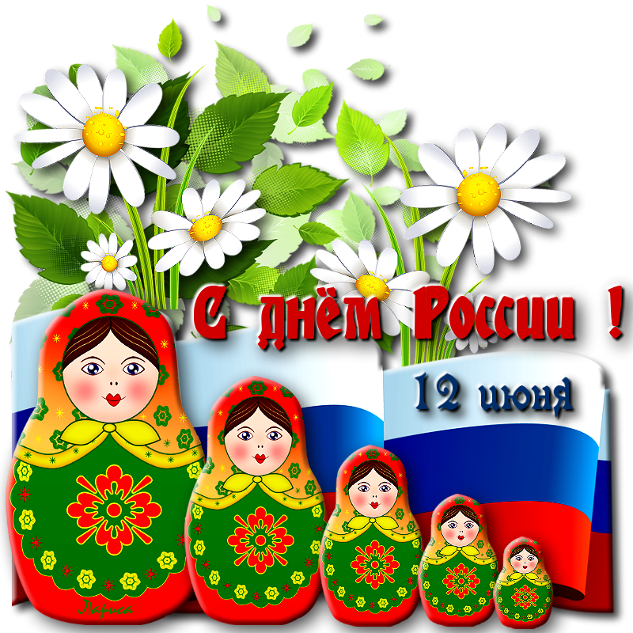

Гимн России.
Слова С. Михалкова
Музыка А. Александрова
Россия — священная наша держава!
Россия — любимая наша страна!
Могучая воля, великая слава —
Твое достоянье на все времена!
Славься, Отечество наше свободное,
Братских народов союз вековой,
Предками данная мудрость народная,
Славься, страна, мы гордимся тобой!
От южных морей до полярного края
Раскинулись наши леса и поля,
Одна ты на свете, одна ты такая,
Хранимая Богом родная земля!
Славься, Отечество наше свободное,
Братских народов союз вековой,
Предками данная мудрость народная,
Славься, страна, мы гордимся тобой!
Широкий простор для мечты и для жизни
Грядущие нам открывают года!
Нам силу дает наша верность Отчизне —
Так было, так есть и так будет всегда!
Славься, Отечество наше свободное,
Братских народов Союз вековой,
Предками данная мудрость народная,
Славься, страна, мы гордимся тобой!

